Демонстрационный вариант административной контрольной работы
за первое полугодие 2022-2023 учебного года

9 класс

Пояснительная записка

Административный контроль по физике в 9 классе проводится в форме контрольной работы.
Целью проведения контрольной работы является установление соответствия качества подготовки обучающихся требованиям федеральных государственных образовательных стандартов ООО выявления динамики результативности обучения по по физике.
Структура контрольной работы.
Работа содержит 24 задания и состоит их двух частей.
Часть 1 содержит 19 заданий базового уровня.
Часть 2 содержит 5 заданий повышенного уровня.
Распределение заданий контрольной работы по содержанию и видам учебной деятельности.
Предметное содержание.
- Механическое движение. Траектория. Путь. Перемещение.
- Равномерное прямолинейное движение.
- Скорость.
- Ускорение.
- Равноускоренное прямолинейное движение.
- Свободное падение.
- Движение по окружности.
- Масса. Плотность вещества.
- Сила. Сложение сил.
- Инерция. Первый закон Ньютона.
- Второй закон Ньютона.
- Третий закон Ньютона.
- Сила трения.
- Сила упругости.
- Закон всемирного тяготения. Сила тяжести.
- Импульс тела.
- Закон сохранения импульса.
- Механическая работа и мощность.
- Кинетическая энергия. Потенциальная энергия.
- Закон сохранения механической энергии.
- Простые механизмы. КПД простых механизмов.
- Давление. Атмосферное давление.
- Закон Паскаля.
- Закон Архимеда.
- Механические колебания и волны. Звук.

Виды учебной деятельности.
1. Владение основным понятийным аппаратом школьного курса физики.
2. Знание и понимание смысла понятий.
3. Знание и понимание смысла физических величин.
4. Знание и понимание смысла физических законов.
5. Умение описывать и объяснять физические явления.
6. Владение основами знаний о методах научного познания.
7. Решение задач различного типа и уровня сложности.
8. Понимание текстов физического содержания.
9. Использование приобретенных знаний и умений в практической деятельности и повседневной жизни.
Время выполнения работы
На выполнение контрольной работы отводится 90 мин.
Сроки проведения декабрь 2022 года.
Система оценивания всей контрольной работы
Задания части 1 - 2,3,5-10, 15 оцениваются 1 баллом, задания 1,4, 11-14,16, 18-22 оцениваются 2 баллами.
Задания части 2 – 23, 24 оцениваются 3 баллами.
Максимальное количество баллов за выполнение работы 39 баллов.
Таблица перевода процентов выполнения всей контрольной работы в отметки по пятибалльной шкале
Отметка по пятибалльной шкале | «2» | «3» | «4» | «5»
Процент выполнения контрольной работы | 0-49 | 50-74 | 75-84 | 85-100

Демонстрационный вариант
Часть 1
1. Тип 1
Установите соответствие между устройствами и физическими явлениями, лежащими в основе принципа их действия. К каждой позиции первого столбца подберите соответствующую позицию второго и запишите в таблицу выбранные цифры под соответствующими буквами.

А) компас
Б) электрометр
B) электродвигатель
УСТРОЙСТВА

ФИЗИЧЕСКИЕ ЯВЛЕНИЯ

- взаимодействие постоянных магнитов
- возникновение электрического тока под действием переменного магнитного поля
- электризация тел при ударе
- взаимодействие наэлектризованных тел
- действие магнитного поля на проводник с током

А | Б | В

2. Тип 2
Установите соответствие между физическими величинами и формулами, по которым эти величины определяются. Запишите в таблицу выбранные цифры под соответствующими буквами. Цифры в ответе могут повторяться.
ФИЗИЧЕСКИЕ ВЕЛИЧИНЫ
А) удельная теплоёмкость вещества
Б) количество теплоты, необходимое для нагревания твёрдого вещества
ФОРМУЛЫ

1)

2)
3)
4)
О твет:

А | Б

3. Тип 3
Примером явления, в котором механическая энергия превращается во внутреннюю, может служить

- кипение воды на газовой конфорке
- свечение нити накала электрической лампочки
- нагревание металлической проволоки в пламени костра
- затухание колебаний нитяного маятника в воздухе

4. Тип 4
Прочитайте текст и вставьте на места пропусков слова (словосочетания) из приведённого списка.

Масс-спектрограф — это прибор для разделения ионов по величине отношения их заряда к массе. В самой простой модификации схема прибора представлена на рисунке.

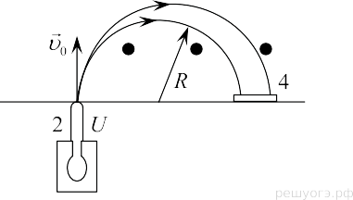
Исследуемый образец специальными методами (испарением, электронным ударом) переводится в газообразное состояние, затем образовавшийся газ ионизируется в источнике 1. Затем ионы ускоряются (А) полем и формируются в узкий пучок в ускоряющем устройстве 2, после чего через узкую входную щель попадают в камеру 3, в которой создано однородное (Б) поле. Это поле изменяет траекторию движения частиц. Под действием (В) ионы начинают двигаться по дуге окружности и попадают на экран 4, где регистрируется место их попадания. Методы регистрации могут быть различными: фотографические, электронные и т. д. Так как радиус траектории зависит от массы и заряда иона, то разные ионы попадают на экран на различном
(Г), что и позволяет их разделять и анализировать состав образца.

Список слов и словосочетаний:
- магнитное
- электрическое
- сила Ампера
- сила Лоренца
- сила тяжести
- расстояние от источника
- участок спектра

Запишите в таблицу выбранные цифры под соответствующими буквами. Цифры могут повторяться.

А | Б | В | Г

5. Тип 5
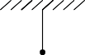
Через неподвижный лёгкий блок перекинута невесомая нерастяжимая нить, к концам которой подвешены два груза массами m1 = 1 кг и m2 = 3 кг (см. рис.).
Пренебрегая трением, найдите силу натяжения нити при движении грузов. Ответ запишите в ньютонах.

6. Тип 6
По международному соглашению длина волны, на которой суда передают сигнал бедствия SOS, равна 600 м. Чему равна частота передаваемого сигнала? Ответ дайте в кГц.

7. Тип 7
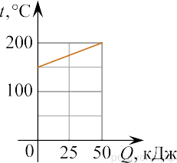
На рисунке представлен график зависимости температуры t твёрдого тела от полученного им количества теплоты Q. Масса тела 2 кг. Чему равна удельная теплоёмкость вещества этого тела? Ответ запишите в джоулях на килограмм на градус Цельсия.

8. Тип 8
На рисунке изображены два одинаковых электрометра. Шар электрометра А заряжен отрицательно и показывает 3 единиц заряда, шар электрометра Б заряжен положительно и показывает 2 единицы заряда. Каковы будут показания электрометров, если их шары соединить тонкой алюминиевой проволокой?

9. Тип 9
На велосипеде установлен генератор, вырабатывающий электрическую энергию для двух последовательно соединённых ламп. В каждой лампе сила тока 0,3 А при напряжении на каждой лампе 6 В. Чему равна работа тока генератора за 2 часа? Ответ запишите в килоджоулях.

10. Тип 10
Сколько нейтронов содержит ядро изотопа углерода

11. Тип 11
На покоящееся тело, находящееся на гладкой горизонтальной плоскости, в момент времени t = 0 начинают действовать две горизонтальные силы (см. рис.). Определите, как после этого изменяются со временем модуль скорости тела и модуль ускорения тела.
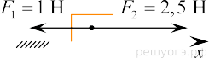
Для каждой величины определите соответствующий характер изменения:
- увеличивается
- уменьшается
- не изменяется
Запишите в таблицу выбранные цифры для каждой физической величины. Цифры в ответе могут повторяться.

Модуль скорости | Модуль ускорения

12. Тип 12
Пассажир в аэропорту переводит взгляд с электронного табло на циферблат наручных часов. Как при этом меняются фокусное расстояние и оптическая сила хрусталика глаза человека? Для каждой величины определите соответствующий характер изменения:
  - увеличивается
  - уменьшается
  - не изменяется
Запишите в таблицу выбранные цифры для каждой физической величины. Цифры в ответе могут повторяться.

Фокусное расстояние | Оптическая сила

13. Тип 13
На рисунке представлены графики зависимости координаты от времени для двух тел. Используя рисунок, из предложенного перечня утверждений выберите два правильных.
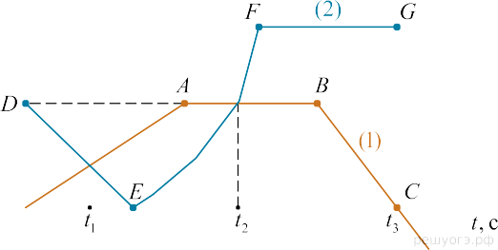
- Скорость тела (1) в момент времени t₂ равна нулю.
- На участке АВ тело (1) имело максимальную по модулю скорость.
- На участке EF тело (2) двигалось ускоренно.
- Момент времени t₃ соответствует остановке тела (1).
- К моменту времени t₁ тела прошли одинаковые пути.
14. Тип 14
На рисунке представлена электрическая схема, содержащая источник тока, проводник AB, ключ и реостат. Проводник AB
помещён между полюсами постоянного магнита.
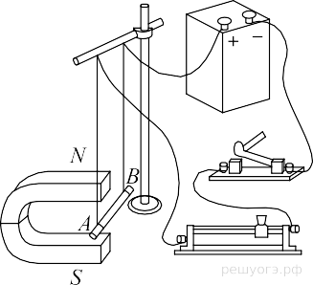

Используя рисунок, выберите из предложенного перечня два верных утверждения. Укажите их номера.

  - При замкнутом ключе электрический ток в проводнике имеет направление от точки A к точке B.
  - Магнитные линии поля постоянного магнита в области расположения проводника AB направлены вертикально вниз.
  - Электрический ток, протекающий в проводнике AB, создаёт неоднородное магнитное поле.
  - При замкнутом ключе проводник будет втягиваться в область магнита влево.
  - При перемещении ползунка реостата влево сила Ампера, действующая на проводник АВ, уменьшится.

15. Тип 15
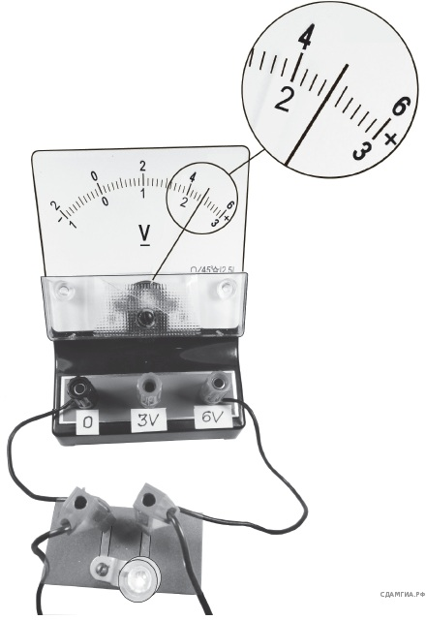
Запишите результат измерения электрического напряжения (см. рис.), учитывая, что погрешность измерения равна цене деления вольтметра.
1)
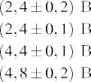
2)
3)
4)

16. Тип 16
Учитель на уроке, используя палочку, кусок ткани и электроскоп, последовательно провёл опыты по электризации. Описание действий учителя и показания электроскопа представлены в таблице.

Опыт 1 Палочку и ткань в исходном состоянии поднесли поочерёдно  к электроскопу. | Опыт 2 Палочку потёрли о ткань и дотронулись палочкой до электроскопа. | Опыт 3 Палочку поднесли, не дотрагиваясь,  к заряженному палочкой электроскопу. | Опыт 4 Ткань поднесли, не дотрагиваясь, к  заряженному палочкой электроскопу.

Из предложенного перечня выберите два утверждения, соответствующие проведённым опытам. Укажите их номера.

- Электризация связана с перемещением электронов и протонов с одного тела на другое.
- При трении палочка по сравнению тканью приобрела больший по величине заряд.
- При трении палочка и ткань приобретают разные по знаку заряды.
- Угол расхождения лепестков электроскопа зависит от степени наэлектризованности палочки.
- При трении электризуются и палочка, и ткань.

17. Тип 18
Установите соответствие между устройствами и видами электромагнитных волн, которые используются в этих устройствах.
Для каждого устройства из первого столбца подберите соответствующий вид электромагнитных волн из второго столбца.
ТЕХНИЧЕСКИЕ УСТРОЙСТВА
А) прибор подводной лодки для передачи информации под водой
Б) медицинские приборы для стерилизации медицинских помещений и аппаратуры
ВИДЫ ЭЛЕКТРОМАГНИТНЫХ ВОЛН
  - сверхдлинные радиоволны
  - гамма-излучение
  - инфракрасные
  - ультрафиолетовые
Запишите в таблицу выбранные цифры под соответствующими буквами.

A | Б
18. Тип 19
Выберите два верных утверждения, которые соответствуют содержанию текста. Запишите в ответ их номера.

- Показатель преломления воздуха зависит только от температуры и ветра.
- Показатель преломления воздуха зависит только от скорости изменения плотности воздуха.
- Показатель преломления воздуха зависит от высоты, температуры, наличия ветра и ещё ряда факторов.
- Прямое изображение у верхнего миража формируется, если показатель преломления воздуха относительно медленно уменьшается с высотой
- Прямое изображение у верхнего миража формируется, если показатель преломления воздуха не изменяется

Как возникают верхние миражи
Когда мы говорим о чём-то нереальном, неуловимом, мы используем слово «мираж». Он возникает
перед наблюдателем чудесным видением, но при попытке приблизиться к нему исчезает.
Миражи можно наблюдать не
только в пустынях, но и в степях, и даже в более холодных широтах. Хорошо известна легенда из
Средних веков о так называемом «Летучем
голландце» — корабле-призраке, вызывавшем суеверный страх у матросов.
Различают несколько видов миражей. Основными являются нижние, так называемые озёрные, миражи и верхние миражи. «Озёрные» миражи возникают над сильно нагретой поверхностью,
например, днём в пустыне. Верхние миражи возникают, наоборот, над сильно охлаждённой Рис. 1 поверхностью, например, над холодной водой.
Одной из основных причин возникновения миражей является рефракция света в атмосфере, то есть искривление световых лучей при прохождении в атмосфере, вызванное оптической неоднородностью атмосферного воздуха. Учёные установили, что показатель преломления воздуха — это непостоянная величина, она зависит от ряда факторов, одним из основных является плотность воздуха. Плотность же воздуха в атмосфере изменяется как с высотой, так и в зависимости от степени локального нагрева или охлаждения. При увеличении плотности воздуха показатель преломления воздуха увеличивается.
Известно, что плотность воздуха понижается при переходе от нижних слоёв атмосферы к верхним. Кроме того, она уменьшается также при локальном нагревании и даже зависит от ветра. Рассмотрим, например, как образуется простой верхний мираж. На рисунке 1 показано изменение показателя преломления воздуха n c высотой h для случая, когда воздух у самой поверхности земли локально сильно охлаждён. Как видно из графика, показатель преломления воздуха n у самой поверхности земли больше, чем в более высоких воздушных слоях. На некоторой высоте наблюдается плавный скачок, и далее с ростом высоты показатель преломления n уменьшается уже более медленно.
Световые лучи, идущие от какого-либо объекта, находящегося на такой сильно охлаждённой поверхности, будут изгибаться так, что их траектория будет обращена выпуклостью вверх (см. рис. 2). Поэтому наблюдатель может даже видеть объекты, находящиеся за горизонтом, причём он будет видеть их вверху, как бы висящими над линией горизонта. Недаром такие миражи называют верхними.
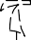
Рис. 2
Верхний мираж может давать как прямое, так и перевёрнутое изображение. Перевёрнутое изображение, как на рисунок 2, возникает, когда показатель преломления воздуха уменьшается с высотой достаточно быстро. В случае же относительно
медленного уменьшения показателя преломления с высотой формируется прямое изображение.

19. Тип 20 Можно ли наблюдать верхний мираж в жаркую погоду в степи летом?

Часть 2

20. Тип 21 К незаряженному шарику электрометра подносят диэлектрическую (эбонитовую) заряженную палочку, в результате чего стрелка электрометра отклоняется. Произойдёт ли ещё более заметное отклонение стрелки электрометра, если этой палочкой коснуться шарика электрометра? Ответ поясните.

21. Тип 22 На стол поставили две одинаковые кастрюли, заполненные водой, доведённой на плите до кипения, — одну открытую, а другую закрытую крышкой. Какая из них остынет быстрее? Ответ поясните.

22. Тип 23
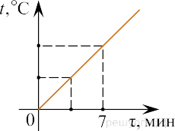
В тонкостенный сосуд налили воду, поставили его на электрическую плитку мощностью 800 Вт и начали нагревать. На рисунке представлен график зависимости температуры воды t от времени τ. Найдите массу налитой в сосуд воды. Потерями теплоты и теплоёмкостью сосуда пренебречь.

23. Тип 24
Гиря падает на землю и ударяется абсолютно неупруго о препятствие. Скорость гири перед ударом равна 14 м/с. Температура гири перед ударом составляла 20 °C. До какой температуры нагреется гиря, если считать, что всё количество теплоты, выделяемое при ударе, поглощается гирей? Удельная теплоёмкость вещества, из которого изготовлена гиря, равна 140 Дж/(кг·°С).

24. Тип 25
В электропечи мощностью 100 кВт полностью расплавили слиток стали за 2,3 часа. Какова масса слитка, если известно, что до начала плавления сталь необходимо было нагреть на 1500 °C? Потерями энергии пренебречь. (Удельная теплоёмкость стали — 500 Дж/(кг·°С), удельная теплота плавления стали — 84 кДж/кг.)

